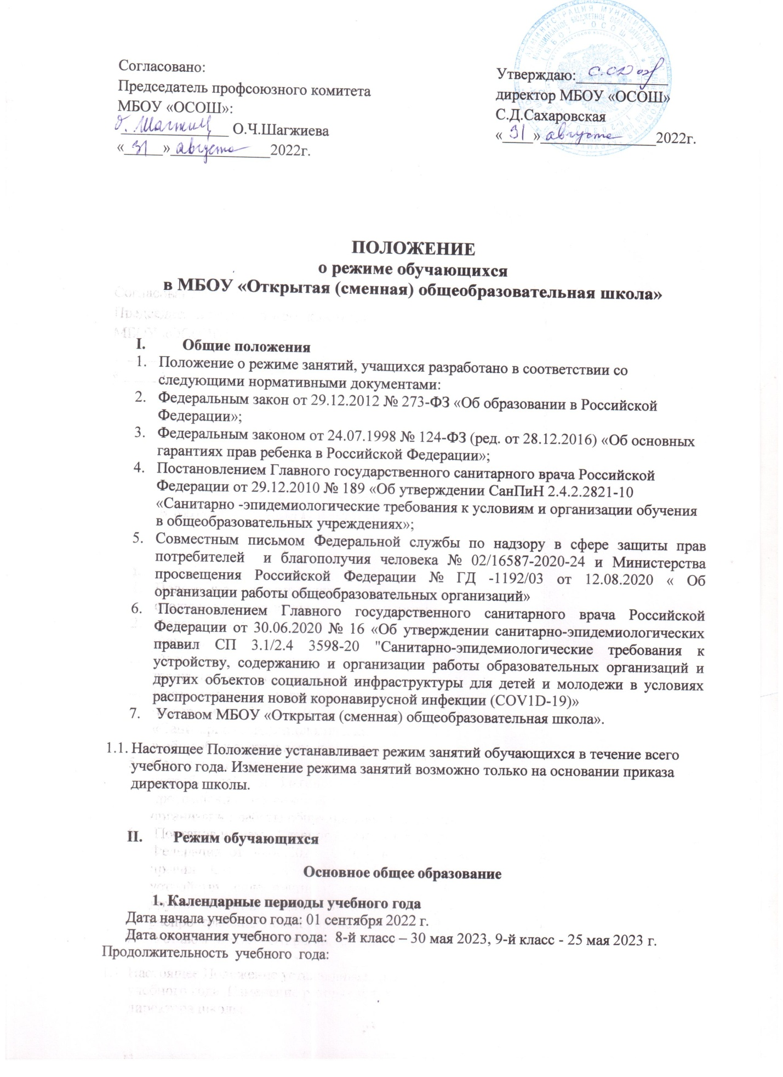

* + - 8-1 класс – 34 недели
    - 9-й класс – 33 недели без учета государственной итоговой аттестации (ГИА).

1. **Периоды образовательной деятельности**
   1. **2.1. Продолжительность учебных периодов**

**8-й класс**

|  |  |  |  |
| --- | --- | --- | --- |
| **Учебный период** | **Дата** | | **Продолжительность** |
| **Начало** | **Окончание** | **Количество учебных недель** |
| I четверть. | 01.09.2022 г. | 29.10.2022 г. | 8 |
| II четверть | 08.11.2022 г. | 31.12.2022 г. | 8 |
| III четверть | 08.01.2023 г. | 18.03.2023 г. | 9 |
| IV четверть | 26.03.2023 г. | 30.05.2023 г. | 9 |
| **Итого в учебном году** | | | **34** |

**9-й класс**

|  |  |  |  |
| --- | --- | --- | --- |
| **Учебный период** | **Дата** | | **Продолжительность** |
| **Начало** | **Окончание** | **Количество учебных недель** |
| I четверть. | 01.09.2022 г. | 29.10.2022 г. | 8 |
| II четверть | 08.11.2022 г. | 31.12.2022 г. | 8 |
| III четверть | 08.01.2023 г. | 18.03.2023 г. | 9 |
| IV четверть | 26.03.2023 г. | 25.05.2023 г. | 8 |
| **Итого в учебном году** | | | **33** |

*Сроки проведения ГИА обучающихся устанавливают Минпросвещения и Рособрнадзор.

* 1. **2.2. Продолжительность каникул, праздничных и выходных дней**

**8, 9-й класс**

|  |  |  |  |
| --- | --- | --- | --- |
| **Каникулярный период** | **Дата** | | **Продолжительность каникул, праздничных и выходных дней в календарных днях** |
| **Начало** | **Окончание** |
| Осенние каникулы | 29.10.2022 г. | 06.11.2022г. | 8 |
| Зимние каникулы | 31.12.2022 г. | 13.01.2023 г. | 13 |
| Весенние каникулы | 18.03.2023 г. | 26.03.2023г. | 9 |
| Летние каникулы** | Для обучающихся  9-х классов учебный год завершается  в соответствии  с расписанием ГИА. | 31.08.2023 г. | 92 |
| Праздничные дни | | | 23,24 февраля;  8 марта; 1, 8, 9 мая. |
| **Итого** | | | **128** |

**В календарном учебном графике период летних каникул определен примерно.

1. **Режим работы образовательной организации**

|  |  |
| --- | --- |
| **Период учебной деятельности** |  |
| Учебная неделя (дней) | 5 |
| Урок (минут) | 40 |
| Перерыв (минут) | 10 |
| Периодичность промежуточной аттестации | по итогам учебных периодов |

**4.Расписание звонков и перемен**

**8, 9-й класс**

|  |  |  |
| --- | --- | --- |
| **Урок** | **Продолжительность урока** | **Продолжительность перемены** |
| 1 | 40 мин | 10 мин |
| 2 | 40 мин | 10 мин |
| 3 | 40 мин | 15 мин |
| 4 | 40 мин | 1. мин |

**5.Организация промежуточной аттестации**

Промежуточная аттестация проводится в 8,9-м классах по четвертям без прекращения образовательной деятельности по предметам учебного плана

В 8,9-м классе во вторую и третью неделю декабря I полугодия текущего учебного года проводятся административные работы по русскому языку, математике. Административные работы проводятся в форме контрольной работы или по контрольно-измерительным материалам с использованием заданий стандартизированной формы в соответствии с демоверсиями ФИПИ.

**Среднее общее образование**

1. **Календарные периоды учебного года**
   1. Дата начала учебного года: 01 сентября 2022 г.
   2. Дата окончания учебного года (10-й класс): 31 мая 2023 г.
   3. Дата окончания учебного года (11-й класс): 31 мая 2023 г.
   4. Дата окончания учебного года (12-й класс): 25 мая 2023 г.
   5. Продолжительность учебного года:
      * 10, 11 класс – 34 недели;
      * 12-й класс – 33 недели без учета государственной итоговой аттестации (ГИА).
2. **Периоды образовательной деятельности**
   1. **2.1.Продолжительность учебного периода**

**10,11-й классы**

|  |  |  |  |
| --- | --- | --- | --- |
| **Учебный период** | **Дата** | | **Продолжительность** |
| **Начало** | **Окончание** | **Количество**  **учебных недель** |
| I полугодие | 01.09.2022 г. | 31.12.2022г. | 16 |
| II полугодие | 16.01.2023 г. | 31.05.2023 г. | 18 |
| **Итого в учебном году** | | | **34** |

**12-й класс**

|  |  |  |  |
| --- | --- | --- | --- |
| **Учебный период** | **Дата** | | **Продолжительность** |
| **Начало** | **Окончание** | **Количество**  **учебных недель** |
| I полугодие | 01.09.2022 г. | 31.12.2022г. | 16 |
| II полугодие | 16.01.2023 г. | 31.05.2023 г. | 17 |
| **Итого в учебном году** | | | **33** |

*Сроки проведения ГИА обучающихся устанавливают Минпросвещения и Рособрнадзор.

* 1. **2.2.Продолжительность каникул, праздничных и выходных дней**

|  |  |  |  |
| --- | --- | --- | --- |
| **Каникулярный период** | **Дата** | | **Продолжительность**  **каникул, праздничных и выходных дней в календарных днях** |
| **Начало** | **Окончание** |
| Осенние каникулы. | 29.10.2022 г. | 06.11.2022г. | 8 |
| Зимние каникулы | 31.12.2022 г. | 13.01.2023 г. | 13 |
| Весенние каникулы | 18.03.2023 г. | 26.03.2023г. | 9 |
| Летние каникулы | Для обучающихся  12-х классов учебный год завершается  в соответствии  с расписанием ГИА. | 31.08.2023 г. | 92 |
| Праздничные дни | | | 23 февраля;  8 марта; 2, 3, 9 мая. |
| **Итого** | | | **128** |

*Для обучающихся 12-х классов учебный год завершается в соответствии с расписанием ГИА.

**В календарном учебном графике период летних каникул определен примерно.

1. **Режим работы образовательной организации**

|  |  |
| --- | --- |
| **Период учебной деятельности** | **10-12-е классы** |
| Учебная неделя (дней) | 5 |
| Урок (минут) | 40 |
| Перерыв (минут) | 10-15 |
| Периодичность промежуточной аттестации | по итогам учебных периодов |

1. **Расписание звонков и перемен**

**10–12-е классы**

|  |  |  |
| --- | --- | --- |
| **Урок** | **Продолжительность урока** | **Продолжительность перемены** |
| 1 | 40 мин | 10 мин |
| 2 | 40 мин | 10 мин |
| 3 | 40 мин | 10 мин |
| 4 | 40 мин | 10 мин |

1. **Организация промежуточной аттестации**

Промежуточная аттестация проводится в 10–12-х классах по полугодиям без прекращения образовательной деятельности по предметам учебного плана.